HARRANÜNİVERSİTESİ
20…./20….AKADEMİK YILI……….. DÖNEMİ
FARABİ DEĞİŞİM PROGRAMI

ÖĞRENCİ BAŞVURU FORMU

Adı Soyadı | : |  |  | foto
T.C. Kimlik No | :
Bölümü | :
Öğrenci No | :
 |  | Gönderen Kurum | Kabul Eden Kurum
Kurum Adı
Adresi
Kurum Koordinatörü
Tel |  | 0 | 0
Faks |  | 0 | 0
E-Posta |  | @ | @
Bölüm Koordinatörü
Tel |  | 0 | 0
Faks |  | 0 | 0
E-Posta |  | @ | @
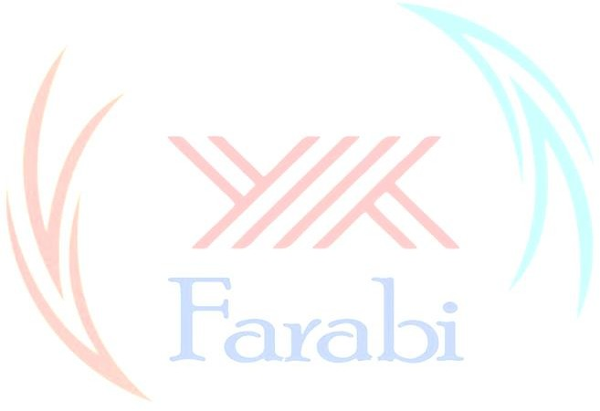
ÖĞRENCİ BİLGİLERİ (Başvuran öğrenci tarafından doldurulacaktır.)
Adı Soyadı |  | Adres :
Doğum Tarihi | / /
Cinsiyet | Seçiniz
Uyruğu
Doğum Yeri
Telefon
E-Posta | @
Devam Edilen Diploma  Derecesi | Seçiniz
Sınıfı | seçiniz
Ekteki not dökümümde öğr  sonra bildirilecektir. | enciliğimin mevcut durumu hakkında ayrıntılı bilgiler görülebilir. Başvuru esnasında bilinmeyen hususlar daha
DİL YETERLİLİĞİ
Öğrencisi olunan bölümde öğretim dili (Türkçeden başka bir dil ise):
Yabancı Dil | Zayıf | Orta | İyi | Mükemmel
1.
2.

Başvuru formundaki bütün bilgilerin  doğruluğunu ve kendi bilgim doğrultusunda doldurulduğunu beyan ederim. | Adayın Farabi Değişim Programından yararlanmasında herhangi bir sakınca yoktur
Öğrencinin imzası  Tarih: / / | Bölüm Başkanı veya Koordinatörünün imzası  Tarih: / / | Kurum Koordinatörünün imzası  Tarih: / /

